北师大版初中数学知识点汇总
目 录
七年级上册知识点汇总 1
第一章 丰富的图形世界 1
第二章 有理数及其运算 1
第三章 字母表示数 3
第四章 平面图形及位置关系 4
第五章 一元一次方程 6
第六章 生活中的数据 6
七年级下册知识点总结 7
第一章 整式的运算 7
第二章 平行线与相交线 9
第三章 生活中的数据 10
第四章 概率 10
第五章 三角形 10
第六章 变量之间的关系 12
第七章 生活中的轴对称 14
八年级上册知识点汇总 15
第一章 勾股定理 15
第二章 实数 15
第三章 图形的平移与旋转 15
第四章 四平边形性质探索 16
第五章 位置的确定 17
第六章 一次函数 18
第七章 二元一次方程组 18
第八章 数据的代表 18
八年级下册知识点汇总 20
第一章 一元一次不等式和一元一次不等式组 20
第二章 分解因式 22
第三章 分式 24
第四章 相似图形 25
第五章 数据的收集与处理 26
第六章 证明(一) 27
九年级上册知识点汇总 28
第一章 证明(二) 28
第二章 一元二次方程 28
第三章 证明（三） 30
第四章 视图与投影 31
第五章 反比例函数 32
第六章 频率与概率 33
九年级下册知识点汇总 34
第一章 直角三角形边的关系 34
第二章 二次函数 36
第三章 圆 39
第四章 统计与概率 44

七年级上册知识点汇总
（注：※表示重点部分；¤表示了解部分；◎表示仅供参阅部分；）

第一章 丰富的图形世界
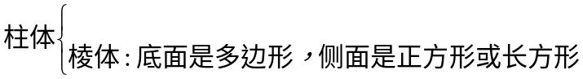
¤1.

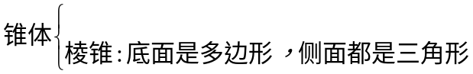
¤2.

¤3. 球体：由球面围成的（球面是曲面）
¤4. 几何图形是由点、线、面构成的。
①几何体与外界的接触面或我们能看到的外表就是几何体的表面。几何的表面有平面和曲面；②面与面相交得到线；③线与线相交得到点。
※5. 棱：在棱柱中，任何相邻两个面的交线都叫做棱。
※6. 侧棱：相邻两个侧面的交线叫做侧棱，所有侧棱长都相等。
¤7. 棱柱的上、下底面的形状相同，侧面的形状都是长方形。
¤8. 根据底面图形的边数，人们将棱柱分为三棱柱、四棱柱、五棱柱、六棱柱……它们底面图形的形状分别为三边形、四边形、五边形、六边形……
¤9. 长方体和正方体都是四棱柱。
¤10. 圆柱的表面展开图是由两个相同的圆形和一个长方形连成。
¤11. 圆锥的表面展开图是由一个圆形和一个扇形连成。
※12. 设一个多边形的边数为n(n≥3，且n为整数)，从一个顶点出发的对角线有(n-3)条；可以把n边形成(n-2)个三角形；这个n边形共有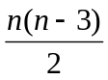条对角线。
◎13. 圆上两点之间的部分叫做弧，弧是一条曲线。
◎14. 扇形，由一条弧和经过这条弧的端点的两条半径所组成的图形。
¤15. 凸多边形和凹多边形都属于多边形。有弧或不封闭图形都不是多边形。

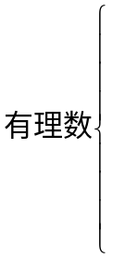
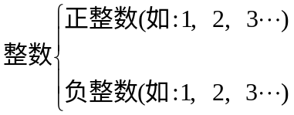
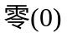
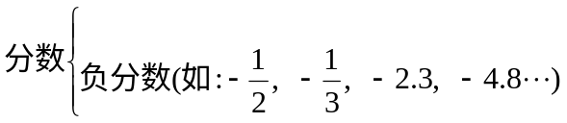
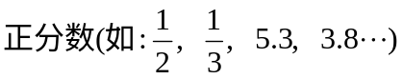
第二章 有理数及其运算

※

※数轴的三要素：原点、正方向、单位长度（三者缺一不可）。
※任何一个有理数，都可以用数轴上的一个点来表示。（反过来，不能说数轴上所有的点都表示有理数）
※如果两个数只有符号不同，那么我们称其中一个数为另一个数的相反数，也称这两个数互为相反数。（0的相反数是0）
※在数轴上，表示互为相反数的两个点，位于原点的侧，且到原点的距离相等。
¤数轴上两点表示的数，右边的总比左边的大。正数在原点的右边，负数在原点的左边。
※绝对值的定义：一个数a的绝对值就是数轴上表示数a的点与原点的距离。数a的绝对值记作|a|。
※正数的绝对值是它本身；负数的绝对值是它的数；0的绝对值是0。
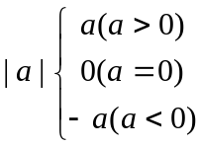 或 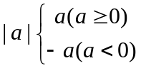
0
-1
-2
-3
1
2
3
越来越大
※绝对值的性质：除0外，绝对值为一正数的数有两个，它们互为相反数；
互为相反数的两数（除0外）的绝对值相等；
任何数的绝对值总是非负数，即|a|≥0
※比较两个负数的大小，绝对值大的反而小。比较两个负数的大小的步骤如下：
①先求出两个数负数的绝对值；②比较两个绝对值的大小；
③根据“两个负数，绝对值大的反而小”做出正确的判断。
※绝对值的性质：
①对任何有理数a，都有|a|≥0. ②若|a|=0，则|a|=0，反之亦然.
③若|a|=b，则a=±b. ④对任何有理数a,都有|a|=|-a|
※有理数加法法则： ①同号两数相加，取相同符号，并把绝对值相加。②异号两数相加，绝对值相等时和为0；绝对值不等时取绝对值较大的数的符号，并用较大数的绝对值减去较小数的绝对值。③一个数同0相加，仍得这个数。
※加法的交换律、结合律在有理数运算中同样适用。
¤灵活运用运算律，使用运算简化，通常有下列规律：①互为相反的两个数，可以先相加；②符号相同的数，可以先相加；③分母相同的数，可以先相加；④几个数相加能得到整数，可以先相加。
※有理数减法法则：减去一个数，等于加上这个数的相反数。
¤有理数减法运算时注意两“变”：①改变运算符号；②改变减数的性质符号（变为相反数）
有理数减法运算时注意一个“不变”：被减数与减数的位置不能变换，也就是说，减法没有交换律。
¤有理数的加减法混合运算的步骤：
①写成省略加号的代数和。在一个算式中，若有减法，应由有理数的减法法则转化为加法，然后再省略加号和括号；②利用加法则，加法交换律、结合律简化计算。
（注意：减去一个数等于加上这个数的相反数，当有减法统一成加法时，减数应变成它本身的相反数。）
※有理数乘法法则： ①两数相乘，同号得正，异号得负，绝对值相乘。②任何数与0相乘，积仍为0。
※如果两个数互为倒数，则它们的乘积为1。（如：-2与 、 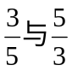…等）
※乘法的交换律、结合律、分配律在有理数运算中同样适用。
¤有理数乘法运算步骤：①先确定积的符号；
②求出各因数的绝对值的积。
¤乘积为1的两个有理数互为倒数。注意：
①零没有倒数。②求分数的倒数，就是把分数的分子分母颠倒位置。一个带分数要先化成假分数。③正数的倒数是正数，负数的倒数是负数。
※有理数除法法则： ①两个有理数相除，同号得正，异号得负，并把绝对值相除。
②0除以任何非0的数都得0。0不可作为除数，否则无意义。
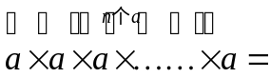
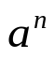
※有理数的乘方
指数
底数
幂

※注意：①一个数可以看作是本身的一次方，如5=5¹；
②当底数是负数或分数时，要先用括号将底数括上，再在右上角写指数。
※乘方的运算性质：
①正数的任何次幂都是正数；②负数的奇次幂是负数，负数的偶次幂是正数；
③任何数的偶数次幂都是非负数；④1的任何次幂都得1，0的任何次幂都得0；
⑤-1的偶次幂得1；-1的奇次幂得-1；⑥在运算过程中，首先要确定幂的符号，然后再计算幂的绝对值。
※有理数混合运算法则:①先算乘方,再算乘除,最后算加减②如果有括号,先算括号里面的.

第三章 字母表示数
※代数式的概念：
用运算符号（加、减、乘除、乘方、开方等）把数与表示数的字母连接而成的式子叫做代数式。单独的一个数或一个字母也是代数式。
注意：①代数式中除了含有数、字母和运算符号外，还可以有括号；
②代数式中不含有“=、>、<、≠”等符号。等式和不等式都不是代数式，但等号和不等号两边的式子一般都是代数式；
③代数式中的字母所表示的数必须要使这个代数式有意义，是实际问题的要符合实际问题的意义。
※代数式的书写格式：
①代数式中出现乘号，通常省略不写，如vt；
②数字与字母相乘时，数字应写在字母前面，如4a；
③带分数与字母相乘时，应先把带分数化成假分数后与字母相乘，如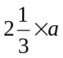应写作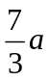；
④数字与数字相乘，一般仍用“×”号，即“×”号不省略；
⑤在代数式中出现除法运算时，一般按照分数的写法来写，如4÷（a-4）应写作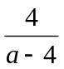；注意：分数线具有“÷”号和括号的双重作用。
⑥在表示和（或）差的代差的代数式后有单位名称的，则必须把代数式括起来，再将单位名称写在式子的后面，如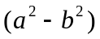平方米
※代数式的系数：
代数式中的数字中的数字因数叫做代数式的系数。如3x,4y的系数分别为3，4。
注意：①单个字母的系数是1，如a的系数是1；
②只含字母因数的代数式的系数是1或-1，如-ab的系数是-1。a³b的系数是1
※代数式的项：
代数式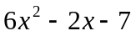表示6x²、-2x、-7的和，6x²、-2x、-7是它的项，其中把不含字母的项叫做常数项
注意：在交待某一项时，应与前面的符号一起交待。
※同类项：
所含字母相同，并且相同字母的指数也相同的项叫做同类项。
注意：①判断几个代数式是否是同类项有两个条件：a.所含字母相同；b.相同字母的指数也相同。这两个条件缺一不可；
②同类项与系数无关，与字母的排列顺序无关；③几个常数项也是同类项。
※合差同类项：
把代数式中的同类项合并成一项，叫做合并同类项。
①合并同类项的理论根据是逆用乘法分配律；
②合并同类项的法则是把同类项的系数相加，所得结果作为系数，字母和字母的指数不变。
注意：
①如果两个同类项的系数互为相反数，合并同类项后结果为0；
②不是同类项的不能合并，不能合并的项，在每步运算中都要写上；
③只要不再有同类项，就是最后结果，结果还是代数式。
※根据去括号法则去括号：
括号前面是“+”号，把括号和它前面的“+”号去掉，括号里各项都不改变符号；括号前面是“－”号去掉，括号里各项都改变符号。
※根据分配律去括号：
括号前面是“+”号看成+1，括号前面是“－”号看成-1，根据乘法的分配律用+1或-1去乘括号里的每一项以达到去括号的目的。
※注意：
①去括号时，要连同括号前面的符号一起去掉；
②去括号时，首先要弄清楚括号前是“+”号还是“－”号；
③改变符号时，各项都变号；不改变符号时，各项都不变号。

第四章 平面图形及位置关系
一. 线段、射线、直线
※1. 正确理解直线、射线、线段的概念以及它们的区别：
名称 | 图形 | 表示方法 | 端点 | 长度
直线 | 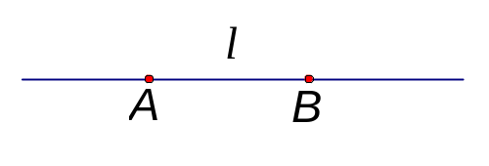 | 直线AB(或BA)  直线l | 无端点 | 无法度量
射线 | 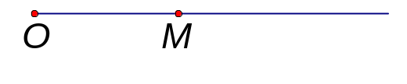 | 射线OM | 1个 | 无法度量
线段 | 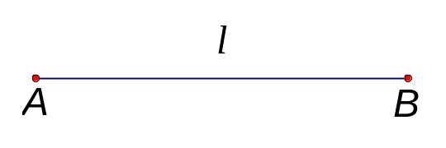 | 线段AB(或BA)  线段l | 2个 | 可度量长度
※2. 直线公理:经过两点有且只有一条直线.
二.比较线段的长短
※1. 线段公理:两点间线段最短;两之间线段的长度叫做这两点之间的距离.
※2. 比较线段长短的两种方法:
①圆规截取比较法;②刻度尺度量比较法.
※3. 用刻度尺可以画出线段的中点,线段的和、差、倍、分;
用圆规可以画出线段的和、差、倍.
三.角的度量与表示
※1. 角:有公共端点的两条射线组成的图形叫做角;
这个公共端点叫做角的顶点;这两条射线叫做角的边.
A
O
B
图1
※2. 角的表示法：角的符号为“∠”
b
图2
①用三个字母表示，如图1所示∠AOB
②用一个字母表示，如图2所示∠b
③用一个数字表示，如图3所示∠1
1
图3
β
图4
④用希腊字母表示，如图4所示∠β
※经过两点有且只有一条直线。
※两点之间的所有连线中，线段最短。
※两点之间线段的长度，叫做这两点之间的距离。
终边
始边
图5
1º=60’ 1’=60”
※角也可以看成是由一条射线绕着它的端点旋转而成的。如图5所示：

※一条射线绕它的端点旋转，当终边和始边成一条直线时，
所成的角叫做平角。如图6所示：
平角
图6

※终边继续旋转，当它又和始边重合时，
所成的角叫做周角。如图7所示：
周角
图7

※从一个角的顶点引出的一条射线，把这个角分成两个相等的角，这条射线叫做这个角的平分线。
※经过直线外一点，有且只有一条直线与这条直线平行。
※如果两条直线都与第三条直线平行，那么这两条直线互相平行。
※互相垂直的两条直线的交点叫做垂足。
※平面内，过一点有且只有一条直线与已知直线垂直。
※如图8所示，过点C作直线AB的垂线，垂足为O点，线段CO的长度叫做点C到直线AB的距离。
图8
C
A
B
O

第五章 一元一次方程
※在一个方程中，只含有一个未知数x（元），并且未知数的指数是1（次）,这样的方程叫做一元一次方程。
※等式两边同时加上(或减去)同一个代数式，所得结果仍是等式。
※等式两边同时乘同一个数（或除以同一个不为0的数），所得结果仍是等式。
※解方程的步骤：解一元一次方程，一般要通过去分母、去括号、移项、合并同类项、未知数的系数化为1等几个步骤，把一个一元一次方程“转化”成x=m的形式。

第六章 生活中的数据
※科学记数法：一般地，一个大于10的数可以表示成a×10^{n}的形式，其中1≤a<10，n是正整数，这种记数方法叫做科学记数法。
※统计图的特点：
折线统计图：能够清晰地反映同一事物在不同时期的变化情况。
条形统计图：能够清晰地反映每个项目的具体数目及之间的大小关系。
扇形统计图：能够清晰地表示各部分在总体中所占的百分比及各部分之间的大小关系
统计图对统计的作用：
（1）可以清晰有效地表达数据。
（2）可以对数据进行分析。
（3）可以获得许多的信息。
（4）可以帮助人们作出合理的决策。

七年级下册知识点总结

第一章 整式的运算
一. 整式
※1.单项式
①由数与字母的积组成的代数式叫做单项式。单独一个数或字母也是单项式。
②单项式的系数是这个单项式的数字因数，作为单项式的系数，必须连同数字前面的性质符号,如果一个单项式只是字母的积,并非没有系数.
③一个单项式中,所有字母的指数和叫做这个单项式的次数.
※2.多项式
①几个单项式的和叫做多项式.在多项式中,每个单项式叫做多项式的项.其中,不含字母的项叫做常数项.一个多项式中,次数最高项的次数,叫做这个多项式的次数.
②单项式和多项式都有次数,含有字母的单项式有系数,多项式没有系数.多项式的每一项都是单项式,一个多项式的项数就是这个多项式作为加数的单项式的个数.多项式中每一项都有它们各自的次数,但是它们的次数不可能都作是为这个多项式的次数,一个多项式的次数只有一个,它是所含各项的次数中最高的那一项次数.
※3.整式单项式和多项式统称为整式.
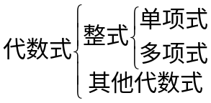
二. 整式的加减
¤1. 整式的加减实质上就是去括号后,合并同类项,运算结果是一个多项式或是单项式.
¤2. 括号前面是“－”号,去括号时,括号内各项要变号,一个数与多项式相乘时,这个数与括号内各项都要相乘.
三. 同底数幂的乘法
※同底数幂的乘法法则: 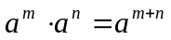(m,n都是正数)是幂的运算中最基本的法则,在应用法则运算时,要注意以下几点:
①法则使用的前提条件是：幂的底数相同而且是相乘时，底数a可以是一个具体的数字式字母，也可以是一个单项或多项式；②指数是1时，不要误以为没有指数；③不要将同底数幂的乘法与整式的加法相混淆，对乘法，只要底数相同指数就可以相加；而对于加法，不仅底数相同，还要求指数相同才能相加；④当三个或三个以上同底数幂相乘时，法则可推广为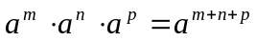（其中m、n、p均为正数）；⑤公式还可以逆用：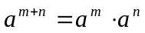（m、n均为正整数）。
四．幂的乘方与积的乘方
※1. 幂的乘方法则：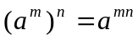(m,n都是正数)是幂的乘法法则为基础推导出来的,但两者不能混淆.
※2. 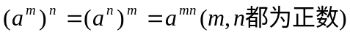.
※3. 底数有负号时,运算时要注意,底数是a与(-a)时不是同底，但可以利用乘方法则化成同底，
如将（-a）³化成-a³
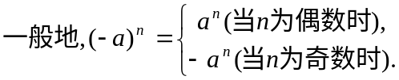
※4．底数有时形式不同，但可以化成相同。
※5．要注意区别（ab）^{n}与（a+b）^{n}意义是不同的，不要误以为（a+b）^{n}=a^{n}+b^{n}（a、b均不为零）。
※6．积的乘方法则：积的乘方，等于把积每一个因式分别乘方，再把所得的幂相乘，即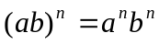（n为正整数）。
※7．幂的乘方与积乘方法则均可逆向运用。
五. 同底数幂的除法
※1. 同底数幂的除法法则:同底数幂相除,底数不变,指数相减,即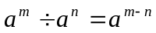 (a≠0,m、n都是正数,且m>n).
※2. 在应用时需要注意以下几点:
①法则使用的前提条件是“同底数幂相除”而且0不能做除数,所以法则中a≠0.
②任何不等于0的数的0次幂等于1,即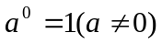,如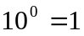,(-2.5⁰=1),则0⁰无意义.
③任何不等于0的数的-p次幂(p是正整数),等于这个数的p的次幂的倒数,即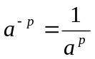 ( a≠0,p是正整数), 而0⁻¹,0⁻³都是无意义的;当a>0时,a^{-p}的值一定是正的; 当a<0时,a^{-p}的值可能是正也可能是负的,如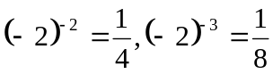 ④运算要注意运算顺序.
六. 整式的乘法
※1. 单项式乘法法则:单项式相乘,把它们的系数、相同字母分别相乘，对于只在一个单项式里含有的字母，连同它的指数作为积的一个因式。
单项式乘法法则在运用时要注意以下几点：
①积的系数等于各因式系数积，先确定符号，再计算绝对值。这时容易出现的错误的是，将系数相乘与指数相加混淆；
②相同字母相乘，运用同底数的乘法法则；
③只在一个单项式里含有的字母，要连同它的指数作为积的一个因式；
④单项式乘法法则对于三个以上的单项式相乘同样适用；
⑤单项式乘以单项式，结果仍是一个单项式。
※2．单项式与多项式相乘
单项式乘以多项式，是通过乘法对加法的分配律，把它转化为单项式乘以单项式，即单项式与多项式相乘，就是用单项式去乘多项式的每一项，再把所得的积相加。
单项式与多项式相乘时要注意以下几点：
①单项式与多项式相乘，积是一个多项式，其项数与多项式的项数相同；
②运算时要注意积的符号，多项式的每一项都包括它前面的符号；
③在混合运算时，要注意运算顺序。
※3．多项式与多项式相乘
多项式与多项式相乘，先用一个多项式中的每一项乘以另一个多项式的每一项，再把所得的积相加。
多项式与多项式相乘时要注意以下几点：
①多项式与多项式相乘要防止漏项，检查的方法是：在没有合并同类项之前，积的项数应等于原两个多项式项数的积；
②多项式相乘的结果应注意合并同类项；
③对含有同一个字母的一次项系数是1的两个一次二项式相乘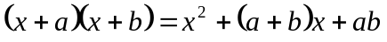，其二次项系数为1，一次项系数等于两个因式中常数项的和，常数项是两个因式中常数项的积。对于一次项系数不为1的两个一次二项式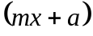和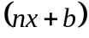相乘可以得到
七．平方差公式
¤1．平方差公式:两数和与这两数差的积,等于它们的平方差,,即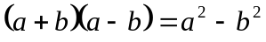.
¤其结构特征是：
①公式左边是两个二项式相乘，两个二项式中第一项相同，第二项互为相反数；
②公式右边是两项的平方差，即相同项的平方与相反项的平方之差。

八．完全平方公式
¤1.完全平方公式：两数和（或差）的平方，等于它们的平方和，加上（或减去）它们的积的2倍， ¤即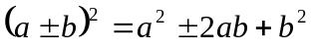；
¤口决：首平方，尾平方，2倍乘积在中央；
¤2．结构特征：
①公式左边是二项式的完全平方；
②公式右边共有三项，是二项式中二项的平方和，再加上或减去这两项乘积的2倍。
¤3．在运用完全平方公式时，要注意公式右边中间项的符号，以及避免出现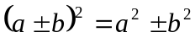这样的错误。
九．整式的除法
¤1．单项式除法单项式
单项式相除，把系数、同底数幂分别相除，作为商的因式，对于只在被除式里含有的字母，则连同它的指数作为商的一个因式；
¤2．多项式除以单项式
多项式除以单项式，先把这个多项式的每一项除以单项式，再把所得的商相加，其特点是把多项式除以单项式转化成单项式除以单项式，所得商的项数与原多项式的项数相同，另外还要特别注意符号。

第二章 平行线与相交线
一．台球桌面上的角
※1．互为余角和互为补角的有关概念与性质
如果两个角的和为90°（或直角），那么这两个角互为余角；
如果两个角的和为180°（或平角），那么这两个角互为补角；
注意：这两个概念都是对于两个角而言的，而且两个概念强调的是两个角的数量关系，与两个角的相互位置没有关系。
它们的主要性质：同角或等角的余角相等；
同角或等角的补角相等。
二．探索直线平行的条件
※两条直线互相平行的条件即两条直线互相平行的判定定理，共有三条：
①同位角相等，两直线平行；②内错角相等，两直线平行；③同旁内角互补，两直线平行。
三．平行线的特征
※平行线的特征即平行线的性质定理，共有三条：
①两直线平行，同位角相等；②两直线平行，内错角相等；③两直线平行，同旁内角互补。
四．用尺规作线段和角
※1．关于尺规作图
尺规作图是指只用圆规和没有刻度的直尺来作图。
※2．关于尺规的功能
直尺的功能是：在两点间连接一条线段；将线段向两方向延长。
圆规的功能是：以任意一点为圆心，任意长度为半径作一个圆；以任意一点为圆心，任意长度为半径画一段弧。

第三章 生活中的数据
※1.科学记数法：对任意一个正数可能写成a×10^{n}的形式，其中1≤a＜10，n是整数，这种记数的方法称为科学记数法。
¤2．利用四舍五入法取一个数的近似数时，四舍五入到哪一位，就说这个近似数精确到哪一位；对于一个近似数，从左边第一个不是0的数字起，到精确到的数位止，所有的数字都叫做这个数的有效数字。
¤3．统计工作包括：①设定目标；②收集数据；③整理数据；④表达与描述数据；⑤分析结果。

第四章 概率
¤1.随机事件发生与不发生的可能性不总是各占一半，都为50%。
※2.现实生活中存在着大量的不确定事件，而概率正是研究不确定事件的一门学科。
※3.了解必然事件和不可能事件发生的概率。
必然事件发生的概率为1，即P（必然事件）=1；不可能事件发生的概率为0，即P（不可能事件）=0；如果A为不确定事件，那么0<P(A)<1
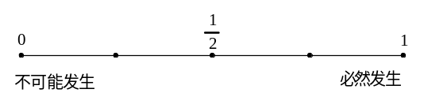
※4.了解几何概率这类问题的计算方法
事件发生概率= 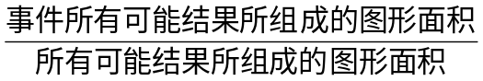

第五章 三角形
一．认识三角形
1．关于三角形的概念及其按角的分类
由不在同一直线上的三条线段首尾顺次相接所组成的图形叫做三角形。
这里要注意两点：
①组成三角形的三条线段要“不在同一直线上”；如果在同一直线上，三角形就不存在；
②三条线段“首尾是顺次相接”，是指三条线段两两之间有一个公共端点，这个公共端点就是三角形的顶点。
三角形按内角的大小可以分为三类：锐角三角形、直角三角形、钝角三角形。
2．关于三角形三条边的关系
根据公理“连结两点的线中，线段最短”可得三角形三边关系的一个性质定理，即三角形任意两边之和大于第三边。
三角形三边关系的另一个性质：三角形任意两边之差小于第三边。
对于这两个性质，要全面理解，掌握其实质，应用时才不会出错。
设三角形三边的长分别为a、b、c则：
①一般地，对于三角形的某一条边a来说，一定有|b-c|＜a＜b+c成立；反之，只有|b-c|＜a＜b+c成立，a、b、c三条线段才能构成三角形；
②特殊地，如果已知线段a最大，只要满足b+c＞a，那么a、b、c三条线段就能构成三角形；如果已知线段a最小，只要满足|b-c|＜a，那么这三条线段就能构成三角形。
3．关于三角形的内角和
三角形三个内角的和为180°
①直角三角形的两个锐角互余；
②一个三角形中至多有一个直角或一个钝角；
③一个三角中至少有两个内角是锐角。
4．关于三角形的中线、高和中线
①三角形的角平分线、中线和高都是线段，不是直线，也不是射线；
②任意一个三角形都有三条角平分线，三条中线和三条高；
③任意一个三角形的三条角平分线、三条中线都在三角形的内部。但三角形的高却有不同的位置：锐角三角形的三条高都在三角形的内部，如图1；直角三角形有一条高在三角形的内部，另两条高恰好是它两条边，如图2；钝角三角形一条高在三角形的内部，另两条高在三角形的外部，如图3。
④一个三角形中，三条中线交于一点，三条角平分线交于一点，三条高所在的直线交于一点。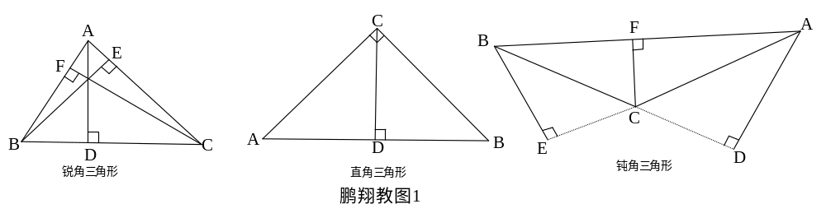
二．图形的全等
¤能够完全重合的图形称为全等形。全等图形的形状和大小都相同。只是形状相同而大小不同，或者说只是满足面积相同但形状不同的两个图形都不是全等的图形。
三．全等三角形
¤1．关于全等三角形的概念
能够完全重合的两个三角形叫做全等三角形。互相重合的顶点叫做对应点，互相重合的边叫做对应边，互相重合的角叫做对应角
所谓“完全重合”，就是各条边对应相等，各个角也对应相等。因此也可以这样说，各条边对应相等，各个角也对应相等的两个三角形叫做全等三角形。
※2．全等三角形的对应边相等，对应角相等。
¤3．全等三角形的性质经常用来证明两条线段相等和两个角相等。
四．探三角形全等的条件
※1．三边对应相等的两个三角形全等，简写为“边边边”或“SSS”
※2．有两边和它们的夹角对应相等的两个三角形全等，简写成“边角边”或“SAS”
※3．两角和它们的夹边对应相等的两个三角形全等，简写成“角边角”或“ASA”
※4．两角和其中一个角的对边对应相等的两个三角形全等，简写成“角角边”或“AAS”
五．作三角形
1．已知两个角及其夹边，求作三角形，是利用三角形全等条件“角边角”即（“ASA”）来作图的。
2．已知两条边及其夹角，求作三角形，是利用三角形全等条件“边角边”即（“SAS”）来作图的。
3．已知三条边，求作三角形，是利用三角形全等条件“边边边”即（“SSS”）来作图的。
六．探索直三角形全等的条件
※1．斜边和一条直角边对应相等的两个直角三角形全等。简称为“斜边、直角边”或“HL”。这只对直角三角形成立。
※2．直角三角形是三角形中的一类，它具有一般三角形的性质，因而也可用“SAS”、“ASA”、“AAS”、“SSS”来判定。
直角三角形的其他判定方法可以归纳如下：
①两条直角边对应相等的两个直角三角形全等；
②有一个锐角和一条边对应相等的两个直角三角形全等。
③三条边对应相等的两个直角三角形全等。

第六章 变量之间的关系
一、变量、自变量、因变量
1、在某一变化过程中，不断变化的量叫做变量。
2、如果一个变量y随另一个变量x的变化而变化，则把x叫做自变量，y叫做因变量。
3、自变量与因变量的确定：
（1）自变量是先发生变化的量；因变量是后发生变化的量。
（2）自变量是主动发生变化的量，因变量是随着自变量的变化而发生变化的量。
（3）利用具体情境来体会两者的依存关系。
二、表格
1、表格是表达、反映数据的一种重要形式，从中获取信息、研究不同量之间的关系。
（1）首先要明确表格中所列的是哪两个量；
（2）分清哪一个量为自变量，哪一个量为因变量；
（3）结合实际情境理解它们之间的关系。
2、绘制表格表示两个变量之间关系
（1）列表时首先要确定各行、各列的栏目；
（2）一般有两行，第一行表示自变量，第二行表示因变量；
（3）写出栏目名称，有时还根据问题内容写上单位；
（4）在第一行列出自变量的各个变化取值；第二行对应列出因变量的各个变化取值。
（5）一般情况下，自变量的取值从左到右应按由小到大的顺序排列，这样便于反映因变量与自变量之间的关系。
三、关系式
1、用关系式表示因变量与自变量之间的关系时，通常是用含有自变量（用字母表示）的代数式表示因变量（ 也用字母表示），这样的数学式子（等式）叫做关系式。
2、关系式的写法不同于方 程，必须将因变量单独写在等号的左边。
3、求两个变量之间关系式的途径：
（1）将自变量和因变量看作两个未知数，根据题意列出关于未知数的方程，并最终写成关系式的形式。
（2）根据表格中所列的数据写出变量之间的关系式；
（3）根据实际问题中的基本数量关系写出变量之间的关系式；
（4）根据图象写出与之对应的变量之间的关系式。
4、关系式的应用：
（1）利用关系式能根据任何一个自变量的值求出相应的因变量的值；
（2）同样也可以根据任何一个因变量的值求出相应的自变量的值；
（3）根据关系式求值的实质就是解一元一次方程（求自变量的值）或求代数式的值（求因变量的值）。
四、图象
1、图象是刻画变量之间关系的又一重要方法，其特点是非常直观、形象。
2、图象能清楚地反映出因变量随自变量变化而变化的情况。
3、用图象表示变量之间的关系时，通常用水平方向的数轴（又称横轴）上的点表示自变量，用竖直方向的数轴（又称纵轴）上的点表示因变量。
4、图象上的点：
（1）对于某个具体图象上的点，过该点作横轴的垂线，垂足的数据即为该点自变量的取值；
（2）过该点作纵轴的垂线，垂足的数据即为该点相应因变量的值。
（3）由自变量的值求对应的因变量的值时，可在横轴上找到表示自变量的值的点，过这个点作横轴的垂线与图象交于某点，再过交点作纵轴的垂线，纵轴上垂足所表示的数据即为因变量的相应值。
（4）把以上作垂线的过程过来可由因变量的值求得相应的自变量的值。
5、图象理解
（1）理解图象上某一个点的意义，一要看横轴、纵轴分别表示哪个变量；
（2）看该点所对应的横轴、纵轴的位置（数据）；
（3）从图象上还可以得到随着自变量的变化，因变量的变化趋势。
五、速度图象
1、弄清哪一条轴（通常是纵轴）表示速度，哪一条轴（通常是横轴）表示时间；
2、准确读懂不同走向的线所表示的意义：
（1）上升的线：从左向右呈上升状的线，其代表速度增加；
（2）水平的线：与水平轴（横轴）平行的线，其代表匀速行驶或静止；
（3）下降的线：从左向右呈下降 状的线，其代表速度减小。
六、路程图象
1、弄清哪一条轴（通常是纵轴）表示路程，哪一条轴（通常是横轴）表示时间；
2、准确读懂不同走向的线所表示的意义：
（1）上升的线：从左向右呈上升状的线，其代表匀速远离起点（或已知定点）；
（2）水平的线：与水平轴（横轴）平行的线，其代表静止；
（3）下降的线：从左向右呈下降状的线，其代表反向运动返回起点（或已知定点）。
七、三种变量之间关系的表达方法与特点：
表格法：多个变量可以同时出现在同一张表格中
关系式法：准确地反映了因变量与自变量的数值关系
图象法 直观、形象地给出了因变量随自变量的变化趋势

第七章 生活中的轴对称
※1．如果一个图形沿某条直线折叠后，直线两旁的部分能够互相重合，那么这个图形叫做轴对称图形；这条直线叫做对称轴。
※2．角平分线上的点到角两边距离相等。
※3．线段垂直平分线上的任意一点到线段两个端点的距离相等。
※4．角、线段和等腰三角形是轴对称图形。
※5．等腰三角形的顶角平分线、底边上的高、底边上的中线互相重合，简称为“三线合一”。
※6．轴对称图形上对应点所连的线段被对称轴垂直平分。
※7．轴对称图形上对应线段相等、对应角相等。

八年级上册知识点汇总

第一章 勾股定理
※直角三角形两直角边的平和等于斜边的平方。即：。
如果三角形的三边长a，b，c满足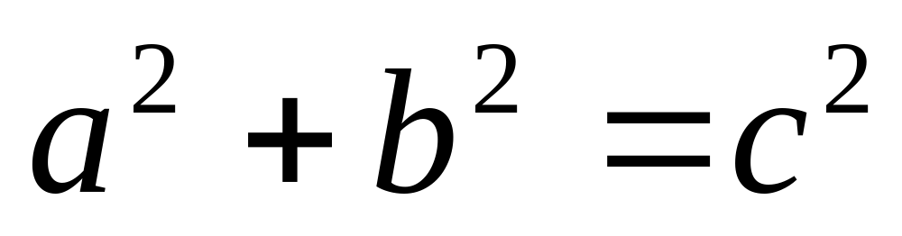，那么这个三角形是直角三角形。
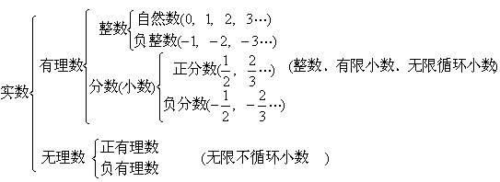
满足条件的三个正整数，称为勾股数。常见的勾股数组有：（3，4，5）；（681（5，12，13）；（8，15，17）；（7，24，25）；（20，21，29）；（9，40，41）；……（这些勾股数组的倍数仍是勾股数）

第二章 实数
※算术平方根：一般地，如果一个正数x的平方等于a，即x²=a，那么正数x叫做a的算术平方根，记作。0的算术平方根为0；从定义可知，只有当a≥0时,a才有算术平方根。
※平方根：一般地，如果一个数x的平方根等于a，即x²=a，那么数x就叫做a的平方根。
※正数有两个平方根（一正一负）；0只有一个平方根，就是它本身；负数没有平方根.
※正数的立方根是正数；0的立方根是0；负数的立方根是负数。
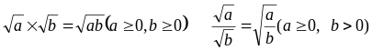

第三章 图形的平移与旋转
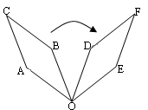
平移：在平面内，将一个图形沿某个方向移动一定距离，这样的图形运动称为平移。
平移的基本性质：经过平移，对应线段、对应角分别相等；对应点所连的线段平行且相等。
旋转：在平面内，将一个图形绕一个定点沿某个方向转动一个角度，这样的图形运动称为旋转。
这个定点叫旋转中心，转动的角度叫旋转角。
旋转的性质：旋转后的图形与原图形的大小和形状相同；
旋转前后两个图形的对应点到旋转中心的距离相等；
对应点到旋转中心的连线所成的角度彼此相等。
（例：如图所示，点D、E、F分别为点A、B、C的对应点，经过旋转，图形上的每一点都绕旋转中心沿相同方向转动了相同的角度，任意一对对应点与旋转中心的连线所成的角都是旋转角，对应点到旋转中心的距离相等。）

第四章 四平边形性质探索
※平行四边的定义：两线对边分别平行的四边形叫做平行四边形，平行四边形不相邻的两顶点连成的线段叫做它的对角线。
※平行四边形的性质：平行四边形的对边相等,对角相等,对角线互相平分。
※平行四边形的判别方法：两组对边分别平行的四边形是平行四边形。
两组对边分别相等的四边形是平行四边形。
一组对边平行且相等的四边形是平行四边形。
两条对角线互相平分的四边形是平行四边形。
※平行线之间的距离：若两条直线互相平行，则其中一条直线上任意两点到另一条直线的距离相等。这个距离称为平行线之间的距离。
菱形的定义：一组邻边相等的平行四边形叫做菱形。
※菱形的性质：具有平行四边形的性质,且四条边都相等,两条对角线互相垂直平分,每一条对角线平分一组对角。
菱形是轴对称图形，每条对角线所在的直线都是对称轴。
※菱形的判别方法：一组邻边相等的平行四边形是菱形。
对角线互相垂直的平行四边形是菱形。
四条边都相等的四边形是菱形。
※矩形的定义：有一个角是直角的平行四边形叫矩形。矩形是特殊的平行四边形。
※矩形的性质：具有平行四边形的性质，且对角线相等，四个角都是直角。（矩形是轴对称图形，有两条对称轴）
※矩形的判定：有一个内角是直角的平行四边形叫矩形(根据定义)。
对角线相等的平行四边形是矩形。
四个角都相等的四边形是矩形。
※推论：直角三角形斜边上的中线等于斜边的一半。
正方形的定义：一组邻边相等的矩形叫做正方形。
※正方形的性质：正方形具有平行四边形、矩形、菱形的一切性质。（正方形是轴对称图形，有两条对称轴）
※正方形常用的判定：
有一个内角是直角的菱形是正方形；邻边相等的矩形是正方形；对角线相等的菱形是正方形；
对角线互相垂直的矩形是正方形。
正方形、矩形、菱形和平行边形四者之间的关系(如图3所示)：
※梯形定义：一组对边平行且另一组对边不平行的四边形叫做梯形。
※两条腰相等的梯形叫做等腰梯形。
※一条腰和底垂直的梯形叫做直角梯形。
※等腰梯形的性质：等腰梯形同一底上的两个内角相等，对角线相等。
同一底上的两个内角相等的梯形是等腰梯形。
※多边形内角和：n边形的内角和等于（n－2）·180°
※多边形的外角和都等于360°
※在平面内，一个图形绕某个点旋转180°，如果旋转前后的图形互相重合，那么这个图开叫做中心对称图形。
※中心对称图形上的每一对对应点所连成的线段被对称中心平分。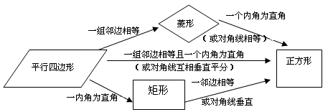

第五章 位置的确定
※平面直角坐标系概念：在平面内，两条互相垂直且有公共原点的数轴组成平面直角坐标系，水平的数轴叫x轴或横轴；铅垂的数轴叫y轴或纵轴，两数轴的交点O称为原点。
※点的坐标：在平面内一点P，过P向x轴、y轴分别作垂线，垂足在x轴、y轴上对应的数a、b分别叫P点的横坐标和纵坐标，则有序实数对（a、b）叫做P点的坐标。
※在直角坐标系中如何根据点的坐标，找出这个点（如图4所示），方法是由P（a、b），在x轴上找到坐标为a的点A，过A作x轴的垂线，再在y轴上找到坐标为b的点B，过B作y轴的垂线，两垂线的交点即为所找的P点。
※如何根据已知条件建立适当的直角坐标系？
根据已知条件建立坐标系的要求是尽量使计算方便，一般地没有明确的方法，但有以下几条常用的方法：①以某已知点为原点，使它坐标为（0,0）；②以图形中某线段所在直线为x轴（或y轴）；③以已知线段中点为原点；④以两直线交点为原点；⑤利用图形的轴对称性以对称轴为y轴等。
※图形“纵横向伸缩”的变化规律:
A、将图形上各个点的坐标的纵坐标不变，而横坐标分别变成原来的n倍时，所得的图形比原来的图形在横向：①当n>1时，伸长为原来的n倍；②当0<n<1时，压缩为原来的n倍。
B、将图形上各个点的坐标的横坐标不变，而纵坐标分别变成原来的n倍时，所得的图形比原来的图形在纵向：①当n>1时， 伸长为原来的n倍；②当0<n<1时，压缩为原来的n倍。
※图形“纵横向位置”的变化规律:
A、将图形上各个点的坐标的纵坐标不变，而横坐标分别加上a，所得的图形形状、大小不变，而位置向右（a>0）或向左(a<0)平移了|a|个单位。
B、将图形上各个点的坐标的横坐标不变，而纵坐标分别加上b，所得的图形形状、大小不变，而位置向上（b>0）或向下(b<0)平移了|b|个单位。
※图形“倒转与对称”的变化规律:
A、将图形上各个点的横坐标不变，纵坐标分别乘以-1，所得的图形与原来的图形关于x轴对称。
B、将图形上各个点的纵坐标不变，横坐标分别乘以-1，所得的图形与原来的图形关于y轴对称。
※图形“扩大与缩小”的变化规律:
将图形上各个点的纵、横坐标分别变原来的n倍（n>0），所得的图形与原图形相比，形状不变；①当n>1时，对应线段大小扩大到原来的n倍；②当0<n<1时，对应线段大小缩小到原来的n倍。

第六章 一次函数
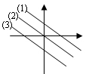
若两个变量x,y间的关系式可以表示成y=kx+b(k≠0)的形式,则称y是x的一次函数(x为自变量,y为因变量)。特别地,当b=0时,称y是x的正比例函数。
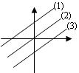
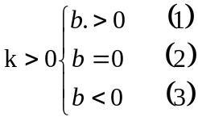
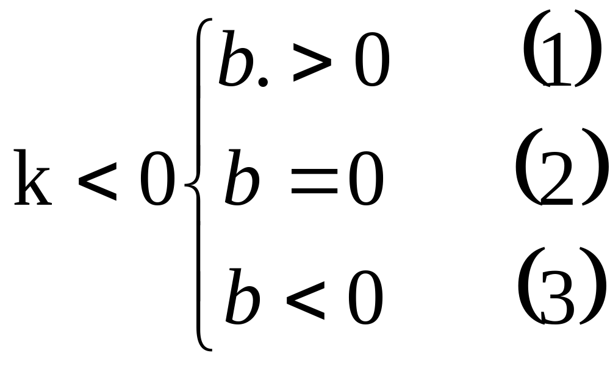

※正比例函数y=kx的图象是经过原点(0,0)的一条直线。
※在一次函数y=kx+b中: 当k>0时,y随x的增大而增大; 当k<0时,y随x的增大而减小。

第七章 二元一次方程组
※含有两个未知数,并且所含未知数的项的次数都是1的方程叫做二元一次方程。 两个一次方程所组成的一组方程叫做二元一次方程组。
※解二元一次方程组：①代入消元法；
②加减消元法（无论是代入消元法还是加减消元法，其目的都是将“二元一次方程”变为“一元一次方程”，所谓之“消元”）
※在利用方程来解应用题时，主要分为两个步骤：①设未知数（在设未知数时，大多数情况只要设问题为x或y；但也有时也须根据已知条件及等量关系等诸多方面考虑）；②寻找等量关系（一般地，题目中会含有一表述等量关系的句子，只须找到此句话即可根据其列出方程）。
※处理问题的过程可以进一步概括为： 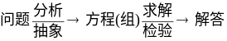

第八章 数据的代表
※加权平均数：一组数据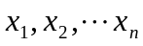的权分加为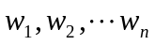，则称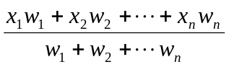为这n个数的加权平均数。 （如：对某同学的数学、语文、科学三科的考查，成绩分别为72，50，88，而三项成绩的“权”分别为4、3、1，则加权平均数为：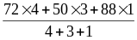）
※一般地，n个数据按大小顺序排列，处于最中间位置的一个数据（或最中间两个数据的平均数）叫做这组数据的中位数。
※一组数据中出现次数最多的那个数据叫做这组数据的众数。
※众数着眼于对各数据出现次数的考察，中位数首先要将数据按大小顺序排列，而且要注意当数据个数为奇数时，中间的那个数据就是中位数；当数据个数为偶数时，居于中间的两个数据的平均数才是中位数，特别要注意一组数据的平均数和中位数是唯一的，但众数则不一定是唯一的。

八年级下册知识点汇总

第一章 一元一次不等式和一元一次不等式组
一.不等关系
※1. 一般地,用符号“<”(或“≤”), “>”(或“≥”)连接的式子叫做不等式.
¤2. 要区别方程与不等式: 方程表示的是相等的关系;不等式表示的是不相等的关系.
※3. 准确“翻译”不等式,正确理解“非负数”、“不小于”等数学术语.
非负数 <===> 大于等于0(≥0) <===> 0和正数 <===> 不小于0
非正数 <===> 小于等于0(≤0) <===> 0和负数 <===> 不大于0
二.不等式的基本性质
※1. 掌握不等式的基本性质,并会灵活运用:
(1) 不等式的两边加上(或减去)同一个整式,不等号的方向不变,即:
如果a>b,那么a+c>b+c, a-c>b-c.
(2) 不等式的两边都乘以(或除以)同一个正数,不等号的方向不变,即
如果a>b,并且c>0,那么ac>bc, 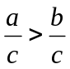.
(3) 不等式的两边都乘以(或除以)同一个负数,不等号的方向改变,即:
如果a>b,并且c<0,那么ac<bc, 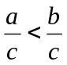
※2. 比较大小:(a、b分别表示两个实数或整式)
一般地:如果a>b,那么a-b是正数;反过来,如果a-b是正数,那么a>b;
如果a=b,那么a-b等于0;反过来,如果a-b等于0,那么a=b;
如果a<b,那么a-b是负数;反过来,如果a-b是正数,那么a<b;
即:a>b <===> a-b>0 a=b <===> a-b=0 a<b <===> a-b<0
(由此可见,要比较两个实数的大小,只要考察它们的差就可以了.
三.不等式的解集:
※1.能使不等式成立的未知数的值,叫做不等式的解;一个不等式的所有解,组成这个不等式的解集;求不等式的解集的过程,叫做解不等式.
※2.不等式的解可以有无数多个,一般是在某个范围内的所有数,与方程的解不同.
¤3.不等式的解集在数轴上的表示:
用数轴表示不等式的解集时,要确定边界和方向:
①边界:有等号的是实心圆圈,无等号的是空心圆圈;
②方向:大向右,小向左
四.一元一次不等式:
※1.只含有一个未知数,且含未知数的式子是整式,未知数的次数是1. 像这样的不等式叫做一元一次不等式.
※2.解一元一次不等式的过程与解一元一次方程类似,特别要注意,当不等式两边都乘以一个负数时,不等号要改变方向.
※3.解一元一次不等式的步骤:
①去分母; ②去括号; ③移项; ④合并同类项;
⑤系数化为1(不等号的改变问题)
※4.一元一次不等式基本情形为ax>b(或ax<b)
①当a>0时,解为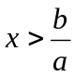;②当a=0时,且b<0,则x取一切实数;
当a=0时,且b≥0,则无解;③当a<0时, 解为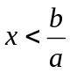;
¤5.不等式应用的探索(利用不等式解决实际问题)
列不等式解应用题基本步骤与列方程解应用题相类似,即:
①审: 认真审题,找出题中的不等关系,要抓住题中的关键字眼,如“大于”、“小于”、“不大于”、“不小于”等含义;
②设: 设出适当的未知数;③列: 根据题中的不等关系,列出不等式;
④解: 解出所列的不等式的解集;⑤答: 写出答案,并检验答案是否符合题意.
五. 一元一次不等式与一次函数
六. 一元一次不等式组
※1.定义: 由含有一个相同未知数的几个一元一次不等式组成的不等式组,叫做一元一次不等式组.
※2.一元一次不等式组中各个不等式解集的公共部分叫做不等式组的解集.如果这些不等式的解集无公共部分,就说这个不等式组无解.
几个不等式解集的公共部分,通常是利用数轴来确定.
※3.解一元一次不等式组的步骤:
(1)分别求出不等式组中各个不等式的解集;
(2)利用数轴求出这些解集的公共部分,即这个不等式组的解集.
两个一元一次不等式组的解集的四种情况(a、b为实数,且a<b)
一元一次不等式 | 解集 | 图示 | 叙述语言表达
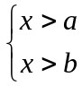 | x>b | 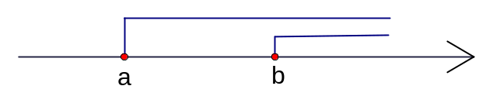 | 两大取较大
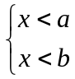 | x>a | 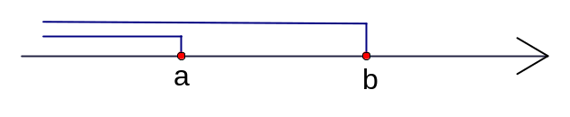 | 两小取小
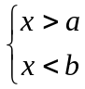 | a<x<b | 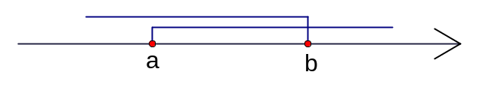 | 大小交叉中间找
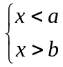 | 无解 | 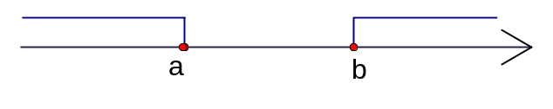 | 在大小分离没有解  (是空集)

第二章 分解因式
一. 分解因式
※1. 把一个多项式化成几个整式的积的形式,这种变形叫做把这个多项式分解因式.
※2. 因式分解与整式乘法是互逆关系.
因式分解与整式乘法的区别和联系:
(1)整式乘法是把几个整式相乘,化为一个多项式;
(2)因式分解是把一个多项式化为几个因式相乘.
二. 提公共因式法
※1. 如果一个多项式的各项含有公因式,那么就可以把这个公因式提出来,从而将多项式化成两个因式乘积的形式.这种分解因式的方法叫做提公因式法.
如: 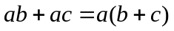
※2. 概念内涵:
(1)因式分解的最后结果应当是“积”;
(2)公因式可能是单项式,也可能是多项式;
(3)提公因式法的理论依据是乘法对加法的分配律,即: 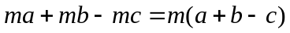
※3. 易错点点评:
(1)注意项的符号与幂指数是否搞错;(2)公因式是否提“干净”;
(3)多项式中某一项恰为公因式,提出后,括号中这一项为+1,不漏掉.
三. 运用公式法
※1. 如果把乘法公式反过来,就可以用来把某些多项式分解因式.这种分解因式的方法叫做运用公式法.
※2. 主要公式:(1)平方差公式: 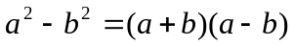
(2)完全平方公式: 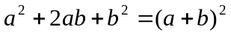
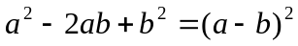
¤3. 易错点点评:因式分解要分解到底.如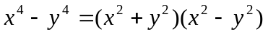就没有分解到底.
※4. 运用公式法:
(1)平方差公式:
①应是二项式或视作二项式的多项式;
②二项式的每项(不含符号)都是一个单项式(或多项式)的平方;③二项是异号.
(2)完全平方公式:
①应是三项式;②其中两项同号,且各为一整式的平方;
③还有一项可正负,且它是前两项幂的底数乘积的2倍.
※5. 因式分解的思路与解题步骤:
(1)先看各项有没有公因式,若有,则先提取公因式;
(2)再看能否使用公式法;
(3)用分组分解法,即通过分组后提取各组公因式或运用公式法来达到分解的目的;
(4)因式分解的最后结果必须是几个整式的乘积,否则不是因式分解;
(5)因式分解的结果必须进行到每个因式在有理数范围内不能再分解为止.
四. 分组分解法:
※1. 分组分解法:利用分组来分解因式的方法叫做分组分解法.
如:
※2. 概念内涵:
分组分解法的关键是如何分组,要尝试通过分组后是否有公因式可提,并且可继续分解,分组后是否可利用公式法继续分解因式.
※3. 注意: 分组时要注意符号的变化.
五. 十字相乘法:
※1.对于二次三项式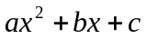,将a和c分别分解成两个因数的乘积,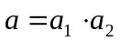 , 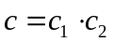, 且满足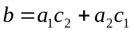,往往写成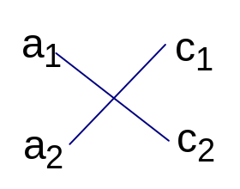 的形式,将二次三项式进行分解.
如: 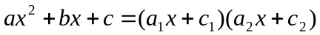
※2. 二次三项式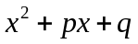的分解:
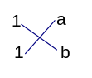
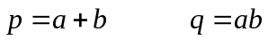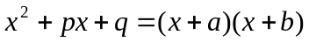
※3. 规律内涵:
(1)理解:把分解因式时,如果常数项q是正数,那么把它分解成两个同号因数,它们的符号与一次项系数p的符号相同.
(2)如果常数项q是负数,那么把它分解成两个异号因数,其中绝对值较大的因数与一次项系数p的符号相同,对于分解的两个因数,还要看它们的和是不是等于一次项系数p.
※4. 易错点点评:
(1)十字相乘法在对系数分解时易出错;
(2)分解的结果与原式不等,这时通常采用多项式乘法还原后检验分解的是否正确.

第三章 分式
一.分式
※1.两个整数不能整除时,出现了分数;类似地,当两个整式不能整除时,就出现了分式.
整式A除以整式B,可以表示成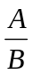的形式.如果除式B中含有字母,那么称为分式,对于任意一个分式,分母都不能为零.
※2. 整式和分式统称为有理式,即有: 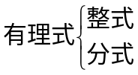
※3. 进行分数的化简与运算时,常要进行约分和通分,其主要依据是分数的基本性质:
分式的分子与分母都乘以(或除以)同一个不等于零的整式,分式的值不变.
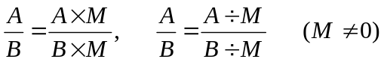
※4. 一个分式的分子、分母有公因式时,可以运用分式的基本性质,把这个分式的分子、分母同时除以它的们的公因式,也就是把分子、分母的公因式约去,这叫做约分.
二. 分式的乘除法
※1. 分式乘以分式,用分子的积做积的分子,分母的积做积的分母;分式除以以分式,把除式的分子、分母颠倒位置后,与被除式相乘.
即: 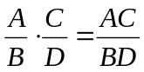, 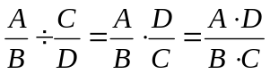
※2. 分式乘方,把分子、分母分别乘方.
即: 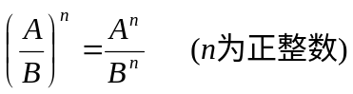
逆向运用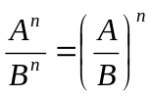,当n为整数时,仍然有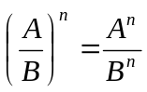成立.
※3. 分子与分母没有公因式的分式,叫做最简分式.
三. 分式的加减法
※1. 分式与分数类似,也可以通分.根据分式的基本性质,把几个异分母的分式分别化成与原来的分式相等的同分母的分式,叫做分式的通分.
※2. 分式的加减法:
分式的加减法与分数的加减法一样,分为同分母的分式相加减与异分母的分式相加减.
(1)同分母的分式相加减,分母不变,把分子相加减;
上述法则用式子表示是: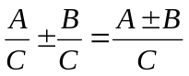
(2)异号分母的分式相加减,先通分,变为同分母的分式,然后再加减;
上述法则用式子表示是: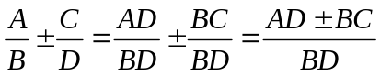
※3. 概念内涵:
通分的关键是确定最简分母,其方法如下:最简公分母的系数,取各分母系数的最小公倍数;最简公分母的字母,取各分母所有字母的最高次幂的积,如果分母是多项式,则首先对多项式进行因式分解.
四. 分式方程
※1. 解分式方程的一般步骤:
①在方程的两边都乘最简公分母,约去分母,化成整式方程;②解这个整式方程;
③把整式方程的根代入最简公分母,看结果是不是零,使最简公母为零的根是原方程的增根,必须舍去.
※2. 列分式方程解应用题的一般步骤:
①审清题意;②设未知数;③根据题意找相等关系,列出(分式)方程;
④解方程,并验根;⑤写出答案.

第四章 相似图形
一. 线段的比
※1. 如果选用同一个长度单位量得两条线段AB, CD的长度分别是m、n,那么就说这两条线段的比AB:CD=m:n ,或写成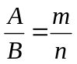.
※2. 四条线段a、b、c、d中,如果a与b的比等于c与d的比,即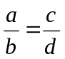,那么这四条线段a、b、c、d叫做成比例线段,简称比例线段.
※3. 注意点:
①a:b=k,说明a是b的k倍;
②由于线段 a、b的长度都是正数,所以k是正数;
③比与所选线段的长度单位无关,求出时两条线段的长度单位要一致;
④除了a=b之外,a:b≠b:a, 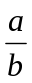与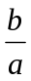互为倒数;
_
图1
_
B
_
C
_
A
⑤比例的基本性质:若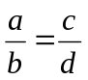, 则ad=bc; 若ad=bc, 则
二. 黄金分割
※1. 如图1,点C把线段AB分成两条线段AC和BC,如果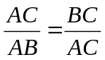,那么称线段AB被点C黄金分割,点C叫做线段AB的黄金分割点,AC与AB的比叫做黄金比. 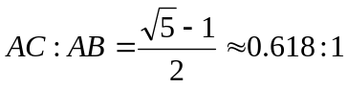
※2.黄金分割点是最优美、最令人赏心悦目的点.
四. 相似多边形
¤1. 一般地,形状相同的图形称为相似图形.
※2. 对应角相等、对应边成比例的两个多边形叫做相似多边形.相似多边形对应边的比叫做相似比.
五. 相似三角形
※1.在相似多边形中,最为简简单的就是相似三角形.
※2.对应角相等、对应边成比例的三角形叫做相似三角形.相似三角形对应边的比叫做相似比.
※3. 全等三角形是相似三角的特例,这时相似比等于1. 注意:证两个相似三角形,与证两个全等三角形一样,应把表示对应顶点的字母写在对应的位置上.
※4. 相似三角形对应高的比,对应中线的比与对应角平分线的比都等于相似比.
※5. 相似三角形周长的比等于相似比.
※6. 相似三角形面积的比等于相似比的平方.
六.探索三角形相似的条件
※1. 相似三角形的判定方法:
一般三角形 | 直角三角形
基本定理:平行于三角形的一边且和其他两边(或两边的延长线)相交的直线,所截得的三角形与原三角形相似.
①两角对应相等;  ②两边对应成比例,且夹角相等;  ③三边对应成比例. | ①一个锐角对应相等;  ②两条边对应成比例:  a. 两直角边对应成比例;  b. 斜边和一直角边对应成比例.
※2. 平行线分线段成比例定理:三条平行线截两条直线,所得的对应线段成比例.
_
图2
_
F
_
E
_
D
_
C
_
B
_
A
_
l
_
3
_
l
_
2
_
l
_
1
如图2, l₁ // l₂ // l₃,则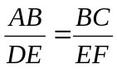.
※3. 平行于三角形一边的直线与其他两边(或两边的延长线)相交,所构成的三角形与原三角形相似.
八. 相似的多边形的性质
※相似多边形的周长等于相似比;面积比等于相似比的平方.
九. 图形的放大与缩小
※1. 如果两个图形不仅是相似图形,而且每组对应点所在的直线都经过同一点,那么这样的两个图形叫做位似图形; 这个点叫做位似中心; 这时的相似比又称为位似比.
※2. 位似图形上任意一对对应点到位似中心的距离之比等于位似比.
◎3. 位似变换:
①变换后的图形,不仅与原图相似,而且对应顶点的连线相交于一点,并且对应点到这一交点的距离成比例.像这种特殊的相似变换叫做位似变换.这个交点叫做位似中心.
②一个图形经过位似变换后得到另一个图形,这两个图形就叫做位似形.
③利用位似的方法,可以把一个图形放大或缩小.

第五章 数据的收集与处理
一. 每周干家务活的时间
※1. 所要考察的对象的全体叫做总体;
把组成总体的每一个考察对象叫做个体;
从总体中取出的一部分个体叫做这个总体的一个样本.
※2. 为一特定目的而对所有考察对象作的全面调查叫做普查;
为一特定目的而对部分考察对象作的调查叫做抽样调查.
二. 数据的收集
※1. 抽样调查的特点: 调查的范围小、节省时间和人力物力优点.但不如普查得到的调查结果精确,它得到的只是估计值.
而估计值是否接近实际情况还取决于样本选得是否有代表性.

第六章 证明(一)
二. 定义与命题
※1. 一般地,能明确指出概念含义或特征的句子,称为定义.
定义必须是严密的.一般避免使用含糊不清的术语,例如“一些”、“大概”、“差不多”等不能在定义中出现.
※2. 可以判断它是正确的或是错误的句子叫做命题.
正确的命题称为真命题,错误的命题称为假命题.
※3. 数学中有些命题的正确性是人们在长期实践中总结出来的,并且把它们作为判断其他命题真假的原始依据,这样的真命题叫做公理.
※4. 有些命题可以从公理或其他真命题出发,用逻辑推理的方法判断它们是正确的,并且可以进一步作为判断其他命题真假的依据,这样的真命题叫做定理.
¤5. 根据题设、定义以及公理、定理等,经过逻辑推理,来判断一个命题是否正确,这样的推理过程叫做证明.
三. 为什么它们平行
※1. 平行判定公理: 同位角相等,两直线平行.(并由此得到平行的判定定理)
※2. 平行判定定理: 同旁内互补,两直线平行.
※3. 平行判定定理: 同错角相等,两直线平行.
四. 如果两条直线平行
※1. 两条直线平行的性质公理: 两直线平行,同位角相等;
※2. 两条直线平行的性质定理: 两直线平行,内错角相等;
※3. 两条直线平行的性质定理: 两直线平行,同旁内角互补.
五. 三角形和定理的证明
※1. 三角形内角和定理: 三角形三个内角的和等于180°
¤2. 一个三角形中至多只有一个直角
¤3. 一个三角形中至多只有一个钝角
¤4. 一个三角形中至少有两个锐角
六. 关注三角形的外角
※1. 三角形内角和定理的两个推论:
推论1: 三角形的一个外角等于和它不相邻的两个内角的和;
推论2: 三角形的一个外角大于任何一个和它不相邻的内角.

九年级上册知识点汇总

第一章 证明(二)
※等腰三角形的“三线合一”：顶角平分线、底边上的中线、底边上的高互相重合。
※等边三角形是特殊的等腰三角形，作一条等边三角形的三线合一线，将等边三角形分成两个全等的
直角三角形，其中一个锐角等于30º，这它所对的直角边必然等于斜边的一半。
※有一个角等于60º的等腰三角形是等边三角形。
※如果知道一个三角形为直角三角形首先要想的定理有：
①勾股定理：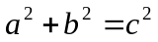（注意区分斜边与直角边）
②在直角三角形中，如有一个内角等于30º，那么它所对的直角边等于斜边的一半
③在直角三角形中，斜边上的中线等于斜边的一半（此定理将在第三章出现）
※垂直平分线是垂直于一条线段并且平分这条线段的直线。（注意着重号的意义）
<直线与射线有垂线，但无垂直平分线>
※线段垂直平分线上的点到这一条线段两个端点距离相等。
※线段垂直平分线逆定理：到一条线段两端点距离相等的点，在这条线段的垂直平分线上。
※三角形的三边的垂直平分线交于一点，并且这个点到三个顶点的距离相等。（如图1所示，AO=BO=CO）
A
C
B
O
图1
图2
O
A
C
B
D
E
F

※角平分线上的点到角两边的距离相等。
※角平分线逆定理：在角内部的，如果一点到角两边的距离相等，则它在该角的平分线上。
角平分线是到角的两边距离相等的所有点的集合。
※三角形三条角平分线交于一点，并且交点到三边距离相等，交点即为三角形的内心。
(如图2所示，OD=OE=OF)

第二章 一元二次方程
※只含有一个未知数的整式方程，且都可以化为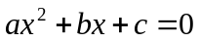（a、b、c为
常数，a≠0）的形式，这样的方程叫一元二次方程。
※把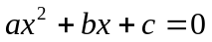（a、b、c为常数，a≠0）称为一元二次方程的一般形式，a为二次项系数；b为一次项系数；c为常数项。
※解一元二次方程的方法：①配方法 <即将其变为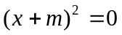的形式>
②公式法 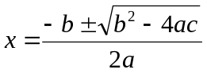 （注意在找abc时须先把方程化为一般形式）
③分解因式法 把方程的一边变成0，另一边变成两个一次因式的乘积来求解。（主要包括“提公因式”和“十字相乘”）
※配方法解一元二次方程的基本步骤：①把方程化成一元二次方程的一般形式；
②将二次项系数化成1；
③把常数项移到方程的右边；
④两边加上一次项系数的一半的平方；
⑤把方程转化成的形式；
⑥两边开方求其根。
※根与系数的关系：当b²-4ac>0时，方程有两个不等的实数根；
当b²-4ac=0时，方程有两个相等的实数根；
当b²-4ac<0时，方程无实数根。
※如果一元二次方程的两根分别为x₁、x₂，则有：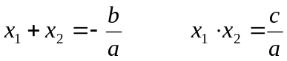。
※一元二次方程的根与系数的关系的作用：
（1）已知方程的一根，求另一根；
（2）不解方程，求二次方程的根x₁、x₂的对称式的值，特别注意以下公式：
①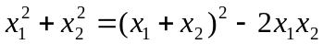 ②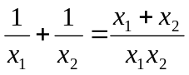 ③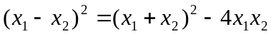
④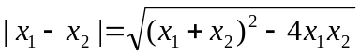 ⑤
⑥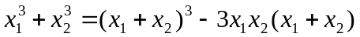 ⑦其他能用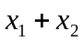或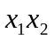表达的代数式。
（3）已知方程的两根x₁、x₂，可以构造一元二次方程：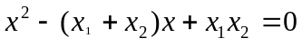
（4）已知两数x₁、x₂的和与积，求此两数的问题，可以转化为求一元二次方程 的根
※在利用方程来解应用题时，主要分为两个步骤：①设未知数（在设未知数时，大多数情况只要设问题为x；但也有时也须根据已知条件及等量关系等诸多方面考虑）；②寻找等量关系（一般地，题目中会含有一表述等量关系的句子，只须找到此句话即可根据其列出方程）。
※处理问题的过程可以进一步概括为： 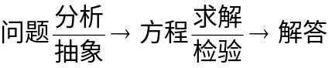

第三章 证明（三）
※平行四边的定义：两线对边分别平行的四边形叫做平行四边形，平行四边形不相邻的两顶点连成的线段叫做它的对角线。
※平行四边形的性质：平行四边形的对边相等,对角相等,对角线互相平分。
※平行四边形的判别方法：两组对边分别平行的四边形是平行四边形。
两组对边分别相等的四边形是平行四边形。
一组对边平行且相等的四边形是平行四边形。
两条对角线互相平分的四边形是平行四边形。
※平行线之间的距离：若两条直线互相平行，则其中一条直线上任意两点到另一条直线的距离相等。这个距离称为平行线之间的距离。
菱形的定义：一组邻边相等的平行四边形叫做菱形。
※菱形的性质：具有平行四边形的性质,且四条边都相等,两条对角线互相垂直平分,每一条对角线平分一组对角。
菱形是轴对称图形，每条对角线所在的直线都是对称轴。
※菱形的判别方法：一组邻边相等的平行四边形是菱形。
对角线互相垂直的平行四边形是菱形。
四条边都相等的四边形是菱形。
※矩形的定义：有一个角是直角的平行四边形叫矩形。矩形是特殊的平行四边形。
※矩形的性质：具有平行四边形的性质，且对角线相等，四个角都是直角。（矩形是轴对称图形，有两条对称轴）
※矩形的判定：有一个内角是直角的平行四边形叫矩形(根据定义)。
对角线相等的平行四边形是矩形。四个角都相等的四边形是矩形。
※推论：直角三角形斜边上的中线等于斜边的一半。
正方形的定义：一组邻边相等的矩形叫做正方形。
※正方形的性质：正方形具有平行四边形、矩形、菱形的一切性质。（正方形是轴对称图形，有两条对称轴）
※正方形常用的判定：有一个内角是直角的菱形是正方形；邻边相等的矩形是正方形；对角线相等的菱形是正方形；对角线互相垂直的矩形是正方形。
正方形、矩形、菱形和平行边形四者之间的菱形关系(如图3所示)：
※梯形定义：一组对边平行且另一组对边不平行的四边形叫做梯形。
※两条腰相等的梯形叫做等腰梯形。
※一条腰和底垂直的梯形叫做直角梯形。
※等腰梯形的性质：等腰梯形同一底上的两个内角相等，对角线相等。
同一底上的两个内角相等的梯形是等腰梯形。
※三角形的中位线平行于第三边，并且等于第三边的一半。
※夹在两条平行线间的平行线段相等。
※在直角三角形中，斜边上的中线等于斜边的一半
平行四边形
矩形
正方形
一组邻边相等
一组邻边相等且一个内角为直角
（或对角线互相垂直平分）
一内角为直角
一邻边相等
或对角线垂直
一个内角为直角
（或对角线相等）
图3

第四章 视图与投影
※三视图包括：主视图、俯视图和左视图。
三视图之间要保持长对正，高平齐，宽相等。一般地，俯视图要画在主视图的下方，左视图要画在正视图的右边。
主视图：基本可认为从物体正面视得的图象
俯视图：基本可认为从物体上面视得的图象
左视图：基本可认为从物体左面视得的图象
※视图中每一个闭合的线框都表示物体上一个表面(平面或曲面)，而相连的两个闭合线框一定不在一个平面上。
※在一个外形线框内所包括的各个小线框，一定是平面体（或曲面体）上凸出或凹的各个小的平面体（或曲面体）。
※在画视图时，看得见的部分的轮廓线通常画成实线，看不见的部分轮廓线通常画成虚线。
物体在光线的照射下，会在地面或墙壁上留下它的影子，这就是投影。
太阳光线可以看成平行的光线，像这样的光线所形成的投影称为平行投影。
探照灯、手电筒、路灯的光线可以看成是从一点出发的，像这样的光线所形成的投影称为中心投影。
※区分平行投影和中心投影：①观察光源；②观察影子。
眼睛的位置称为视点；由视点发出的线称为视线；眼睛看不到的地方称为盲区。
※从正面、上面、侧面看到的图形就是常见的正投影，是当光线与投影垂直时的投影。
①点在一个平面上的投影仍是一个点；
②线段在一个面上的投影可分为三种情况：
线段垂直于投影面时，投影为一点；
线段平行于投影面时，投影长度等于线段的实际长度；
线段倾斜于投影面时，投影长度小于线段的实际长度。
③平面图形在某一平面上的投影可分为三种情况：
平面图形和投影面平行的情况下，其投影为实际形状；
平面图形和投影面垂直的情况下，其投影为一线段；
平面图形和投影面倾斜的情况下，其投影小于实际的形状。

第五章 反比例函数
※反比例函数的概念：一般地，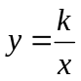（k为常数，k≠0）叫做反比例函数，即y是x的反比例函数。
（x为自变量，y为因变量，其中x不能为零）
※反比例函数的等价形式：y是x的反比例函数 ←→ 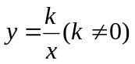 ←→ 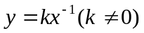 ←→ 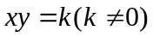 ←→ 变量y与x成反比例，比例系数为k.
※判断两个变量是否是反比例函数关系有两种方法：①按照反比例函数的定义判断；②看两个变量的乘积是否为定值<即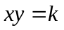>。（通常第二种方法更适用）
※反比例函数的图象由两条曲线组成，叫做双曲线
※反比例函数的画法的注意事项：①反比例函数的图象不是直线，所“两点法”是不能画的；
②选取的点越多画的图越准确；
③画图注意其美观性（对称性、延伸特征）。
※反比例函数性质：
①当k>0时，双曲线的两支分别位于一、三象限；在每个象限内，y随x的增大而减小；
②当k<0时，双曲线的两支分别位于二、四象限；在每个象限内，y随x的增大而增大；
③双曲线的两支会无限接近坐标轴（x轴和y轴），但不会与坐标轴相交。
※反比例函数图象的几何特征:(如图4所示)
点P(x,y)在双曲线上都有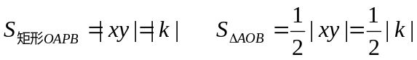
P
B
A
O
P
B
A
O
图4

第六章 频率与概率
※在频率分布表里，落在各小组内的数据的个数叫做频数；
每一小组的频数与数据总数的比值叫做这一小组的频率； 即：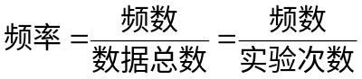
在频率分布直方图中，由于各个小长方形的面积等于相应各组的频率，而各组频率的和等于1。因此，各个小长方形的面积的和等于1。
※频率分布表和频率分布直方图是一组数据的频率分布的两种不同表示形式，前者准确，后者直观。
用一件事件发生的频率来估计这一件事件发生的概率。
可用列表的方法求出概率，但此方法不太适用较复杂情况。
※假设布袋内有m个黑球，通过多次试验，我们可以估计出布袋内随机摸出一球，它为白球的概率；
※要估算池塘里有多少条鱼，我们可先从池塘里捉上100条鱼做记号，再放回池塘，之后再从池塘中捉上200条鱼，如果其中有10条鱼是有标记的，再设池塘共有x条鱼，则可依照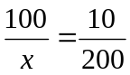估算出鱼的条数。（注意估算出来的数据不是确切的，所以应谓之“约是XX”）
※生活中存在大量的不确定事件，概率是描述不确定现象的数学模型，它能准确地衡量出事件发生的可能性的大小，并不表示一定会发生。

九年级下册知识点汇总

第一章 直角三角形边的关系
※一. 正切：
定义：在Rt△ABC中，锐角∠A的对边与邻边的比叫做∠A的正切，记作tanA，即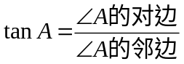;
①tanA是一个完整的符号，它表示∠A的正切，记号里习惯省去角的符号“∠”；
②tanA没有单位，它表示一个比值，即直角三角形中∠A的对边与邻边的比；
③tanA不表示“tan”乘以“A”；
④初中阶段，我们只学习直角三角形中，∠A是锐角的正切；
⑤tanA的值越大，梯子越陡，∠A越大； ∠A越大，梯子越陡，tanA的值越大。
※二. 正弦：
定义：在Rt△ABC中，锐角∠A的对边与斜边的比叫做∠A的正弦，记作sinA，即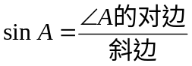;
※三. 余弦：
定义：在Rt△ABC中，锐角∠A的邻边与斜边的比叫做∠A的余弦，记作cosA，即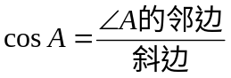;
※余切：
定义：在Rt△ABC中，锐角∠A的邻边与对边的比叫做∠A的余切，记作cotA，即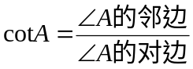;
※一个锐角的正弦、余弦、正切、余切分别等于它的余角的余弦、正弦、余切、正切。
 | 0º | 30 º | 45 º | 60 º | 90 º
sinα | 0 | 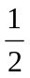 | 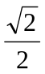 | 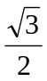 | 1
cosα | 1 | 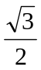 |  |  | 0
tanα | 0 | 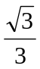 | 1 |  | —
cotα | — |  | 1 |  | 0
（通常我们称正弦、余弦互为余函数。同样，也称正切、余切互为余函数，可以概括为：一个锐角的三角函数等于它的余角的余函数）用等式表达：若∠A为锐角，则
①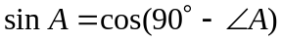； 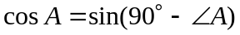
②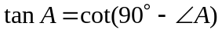； 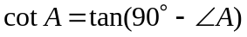
※当从低处观测高处的目标时，视线与水平线所成的锐角称为仰角
※当从高处观测低处的目标时，视线与水平线所成的锐角称为俯角
※利用特殊角的三角函数值表，可以看出，(1)当
角度在0°～90°间变化时，正弦值、正切值随着角度的增大(或减小)而增大(或减小)；余弦值、余切值随着角度的增大(或减小)而减小(或增大)。(2)0≤sinα≤1，0≤cosα≤1。
※同角的三角函数间的关系：
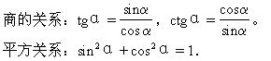
倒数关系：tgα·ctgα=1。

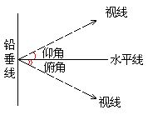
图1

※在直角三角形中，除直角外，一共有五个元素，即三条边和二个锐角。由直角三角形中除直角外的已知元素，求出所有未知元素的过程，叫做解直角三角形。
◎在△ABC中，∠C为直角，∠A、∠B、∠C所对的边分别为a、b、c，则有
(1)三边之间的关系：a²+b²=c²；
(2)两锐角的关系：∠A＋∠B=90°；
(3)边与角之间的关系：
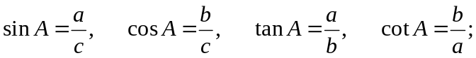
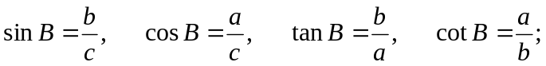
(4)面积公式: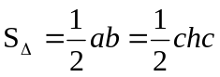(hc为C边上的高);
(5)直角三角形的内切圆半径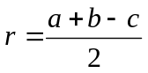
(6)直角三角形的外接圆半径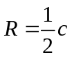
◎解直角三角形的几种基本类型列表如下：
◎解直角三角形的几种基本类型列表如下：
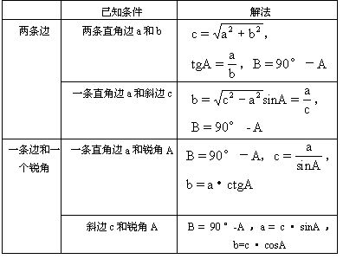
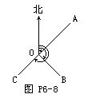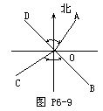
图2
h
i=h:l
l
A
B
C
图3
图4
※ 如图2，坡面与水平面的夹角叫做坡角 (或叫做坡比)。用字母i表示，即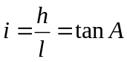
◎从某点的指北方向按顺时针转到目标方向的水平角，叫做方位角。如图3，OA、OB、OC的方位角分别为45°、135°、225°。
◎指北或指南方向线与目标方向线所成的小于90°的水平角，叫做方向角。如图4，OA、OB、OC、OD的方向角分别是；北偏东30°，南偏东45°(东南方向)、南偏西为60°，北偏西60°。

第二章 二次函数
※二次函数的概念：形如的函数，叫做x的二次函数。自变量的取值范围是全体实数。 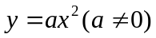是二次函数的特例，此时常数b=c=0.
※在写二次函数的关系式时，一定要寻找两个变量之间的等量关系，列出相应的函数关系式，并确定自变量的取值范围。
※二次函数y＝ax²的图象是一条顶点在原点关于y轴对称的曲线，这条曲线叫做抛物线。
描述抛物线常从开口方向、对称性、y随x的变化情况、抛物线的最高（或最低）点、抛物线与x轴的交点等方面来描述。
①函数的定义域是全体实数；
②抛物线的顶点在(0，0)，对称轴是y轴(或称直线x＝0)。
③当a＞0时，抛物线开口向上，并且向上方无限伸展。当a＜0时，抛物线开口向下，并且向下方无限伸展。
④函数的增减性：
A、当a＞0时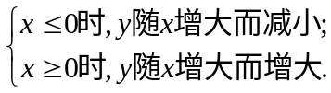 B、当a＜0时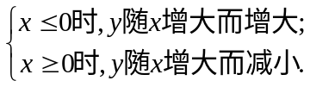

⑤当｜a｜越大，抛物线开口越小；当｜a｜越小，抛物线的开口越大。
⑥最大值或最小值：当a＞0，且x＝0时函数有最小值，最小值是0；当a＜0，且x＝0时函数有最大值，最大值是0．
※二次函数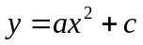的图象是一条顶点在y轴上且与y轴对称的抛物线
※二次函数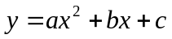的图象是以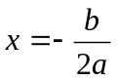为对称轴，顶点在（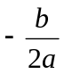，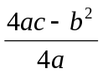）的抛物线。（开口方向和大小由a来决定）
※|a|的越大，抛物线的开口程度越小，越靠近对称轴y轴，y随x增长（或下降）速度越快；|a|的越小，抛物线的开口程度越大，越远离对称轴y轴，y随x增长（或下降）速度越慢。
※二次函数的图象中，a的符号决定抛物线的开口方向，|a|决定抛物线的开口程度大小，c决定抛物线的顶点位置，即抛物线位置的高低。
※二次函数的图象与y＝ax²的图象的关系：
的图象可以由y＝ax²的图象平移得到，其步骤如下：
①将配方成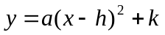的形式；（其中h=，k=）；
②把抛物线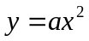向右（h>0）或向左（h<0）平移|h|个单位，得到y=a(x-h)²的图象；
③再把抛物线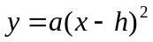向上（k>0）或向下（k<0）平移| k|个单位，便得到的图象。
※二次函数的性质：
二次函数配方成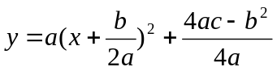则抛物线的
①对称轴：x= ②顶点坐标：（，）
③增减性： 若a>0，则当x<时，y随x的增大而减小；当x>时，y随x的增大而增大。
若a<0，则当x<时，y随x的增大而增大；当x>时，y随x的增大而减小。
④最值：若a>0，则当x=时，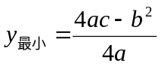；若a<0，则当x=时，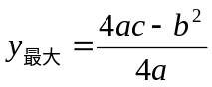
※画二次函数的图象：
我们可以利用它与函数的关系，平移抛物线而得到，但往往我们采用简化了的描点法----五点法来画二次函数来画二次函数的图象，其步骤如下：
①先找出顶点（，），画出对称轴x=；
②找出图象上关于直线x=对称的四个点（如与坐标的交点等）；
③把上述五点连成光滑的曲线。
¤二次函数的最大值或最小值可以通过将解析式配成y=a(x-h)²+k的形式求得，也可以借助图象观察。
¤解决最大（小）值问题的基本思路是：
①理解问题；②分析问题中的变量和常量，以及它们之间的关系；
③用数学的方式表示它们之间的关系；④做数学求解；⑤检验结果的合理性、拓展性等。
※二次函数的图象(抛物线)与x轴的两个交点的横坐标x₁，x₂是对应一元二次方程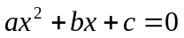的两个实数根
※抛物线与x轴的交点情况可以由对应的一元二次方程的根的判别式判定：
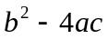>0 <===> 抛物线与x轴有2个交点；
=0 <===> 抛物线与x轴有1个交点；
<0 <===> 抛物线与x轴有0个交点（无交点）；
※当>0时，设抛物线与x轴的两个交点为A、B，则这两个点之间的距离：
化简后即为：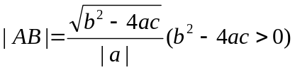 ------ 这就是抛物线与x轴的两交点之间的距离公式。

第三章 圆
一. 车轮为什么做成圆形
※1. 圆的定义：
描述性定义：在一个平面内，线段OA绕它固定的一个端点O旋转一周，另一个端点A随之旋转所形成的圆形叫做圆；固定的端点O叫做圆心；线段OA叫做半径；以点O为圆心的圆，记作⊙O，读作“圆O”
集合性定义：圆是平面内到定点距离等于定长的点的集合。其中定点叫做圆心，定长叫做圆的半径，圆心定圆的位置，半径定圆的大小，圆心和半径确定的圆叫做定圆。
对圆的定义的理解：①圆是一条封闭曲线，不是圆面；
②圆由两个条件唯一确定：一是圆心（即定点），二是半径（即定长）。
※2. 点与圆的位置关系及其数量特征：
如果圆的半径为r，点到圆心的距离为d，则
①点在圆上 <===> d=r;
②点在圆内 <===> d<r;
③点在圆外 <===> d>r.
其中点在圆上的数量特征是重点，它可用来证明若干个点共圆，方法就是证明这几个点与一个定点、的距离相等。
二. 圆的对称性:
※1. 与圆相关的概念：
①弦和直径： 弦：连接圆上任意两点的线段叫做弦。
直径：经过圆心的弦叫做直径。
②弧、半圆、优弧、劣弧：
弧：圆上任意两点间的部分叫做圆弧，简称弧，用符号“⌒”表示，以CD为端点的弧记为“”，读作“圆弧CD”或“弧CD”。
半圆：直径的两个端点分圆成两条弧，每一条弧叫做半圆。
优弧：大于半圆的弧叫做优弧。
劣弧：小于半圆的弧叫做劣弧。(为了区别优弧和劣弧，优弧用三个字母表示。)
③弓形：弦及所对的弧组成的图形叫做弓形。
④同心圆：圆心相同，半径不等的两个圆叫做同心圆。
⑤等圆：能够完全重合的两个圆叫做等圆，半径相等的两个圆是等圆。
⑥等弧：在同圆或等圆中，能够互相重合的弧叫做等弧。
⑦圆心角：顶点在圆心的角叫做圆心角.
⑧弦心距:从圆心到弦的距离叫做弦心距.
※2. 圆是轴对称图形，直径所在的直线是它的对称轴，圆有无数条对称轴。
※3. 垂径定理：垂直于弦的直径平分这条弦，并且平分弦所对的两条弧。
推论：平分弦（不是直径）的直径垂直于弦，并且平分弦所对的两条弧。
说明：根据垂径定理与推论可知对于一个圆和一条直线来说，如果具备：
①过圆心；②垂直于弦；③平分弦；④平分弦所对的优弧；⑤平分弦所对的劣弧。
上述五个条件中的任何两个条件都可推出其他三个结论。
※4. 定理：在同圆或等圆中,相等的圆心角所对的弧相等、所对的弦相等、所对的弦心距相等。
推论: 在同圆或等圆中,如果两个圆心角、两条弧、两条弦或两条弦的弦心距中有一组量相等,那么它们所对应的其余各组量都分别相等.
三. 圆周角和圆心角的关系:
※1. 1°的弧的概念: 把顶点在圆心的周角等分成360份时,每一份的角都是1°的圆心角,相应的整个圆也被等分成360份,每一份同样的弧叫1°弧.
※2. 圆心角的度数和它所对的弧的度数相等.
这里指的是角度数与弧的度数相等,而不是角与弧相等.即不能写成∠AOB= ,这是错误的.
※3. 圆周角的定义:
顶点在圆上,并且两边都与圆相交的角,叫做圆周角.
※4. 圆周角定理:
一条弧所对的圆周角等于它所对的圆心角的一半.
※推论1: 同弧或等弧所对的圆周角相等；反之，在同圆或等圆中，相等圆周角所对的弧也相等；
※推论2: 半圆或直径所对的圆周角是直角；90°的圆周角所对的弦是直径；
※四. 确定圆的条件:
※1. 理解确定一个圆必须的具备两个条件:
圆心和半径,圆心决定圆的位置,半径决定圆的大小.
经过一点可以作无数个圆,经过两点也可以作无数个圆,其圆心在这个两点线段的垂直平分线上.
※2. 经过三点作圆要分两种情况:
(1) 经过同一直线上的三点不能作圆.
(2)经过不在同一直线上的三点,能且仅能作一个圆.
※定理: 不在同一直线上的三个点确定一个圆.
※3. 三角形的外接圆、三角形的外心、圆的内接三角形的概念:
(1)三角形的外接圆和圆的内接三角形: 经过一个三角形三个顶点的圆叫做这个三角形的外接圆,这个三角形叫做圆的内接三角形.
(2)三角形的外心: 三角形外接圆的圆心叫做这个三角形的外心.
(3)三角形的外心的性质:三角形外心到三顶点的距离相等.
五. 直线与圆的位置关系
※1. 直线和圆相交、相切相离的定义:
(1)相交: 直线与圆有两个公共点时,叫做直线和圆相交,这时直线叫做圆的割线.
(2)相切: 直线和圆有惟一公共点时,叫做直线和圆相切,这时直线叫做圆的切线,惟一的公共点做切点.
(3)相离: 直线和圆没有公共点时,叫做直线和圆相离.
※2. 直线与圆的位置关系的数量特征:
设⊙O的半径为r，圆心O到直线的距离为d；
①d<r <===> 直线L和⊙O相交.
②d=r <===> 直线L和⊙O相切.
③d>r <===> 直线L和⊙O相离.
※3. 切线的总判定定理:
经过半径的外端并且垂直于这个条半径的直线是圆的切线.
※4. 切线的性质定理:
圆的切线垂直于过切点的半径.
※推论1 经过圆心且垂直于切线的直线必经过切点.
※推论2 经过切点且垂直于切线的直线必经过圆心.
※分析性质定理及两个推论的条件和结论间的关系,可得如下结论:
如果一条直线具备下列三个条件中的任意两个,就可推出第三个.
①垂直于切线; ②过切点; ③过圆心.
※5. 三角形的内切圆、内心、圆的外切三角形的概念.
和三角形各边都相切的圆叫做三角形的内切圆,内切圆的圆心叫做三角形的内心, 这个三角形叫做圆的外切三角形.
※6. 三角形内心的性质:
(1)三角形的内心到三边的距离相等.
(2)过三角形顶点和内心的射线平分三角形的内角.
由此性质引出一条重要的辅助线: 连接内心和三角形的顶点,该线平分三角形的这个内角.
六. 圆和圆的位置关系.
※1. 外离、外切、相交、内切、内含(包括同心圆)这五种位置关系的定义.
(1)外离: 两个圆没有公共点,并且每个圆上的点都在另一个圆的外部时,叫做这两个圆外离.
(2)外切: 两个圆有惟一的公共点,并且除了这个公共点以外,每个圆上的点都在另一个圆的外部时, 叫做这两个圆外切.这个惟一的公共点叫做切点.
(3)相交: 两个圆有两个公共点,此时叫做这个两个圆相交.
(4)内切: 两个圆有惟一的公共点,并且除了这个公共点以外,一个圆上的都在另一个圆的内部时,叫做这两个圆内切.这个惟一的公共点叫做切点.
(5)内含: 两个圆没有公共点, 并且一个圆上的点都在另一个圆的内部时,叫做这两个圆内含.两圆同心是两圆内的一个特例.
※2. 两圆位置关系的性质与判定:
(1)两圆外离 <===> d>R+r
(2)两圆外切 <===> d=R+r
(3)两圆相交 <===> R-r<d<R+r (R≥r)
(4)两圆内切 <===> d=R-r (R>r)
(5)两圆内含 <===> d<R-r (R>r)
※3. 相切两圆的性质:
如果两个圆相切,那么切点一定在连心线上.
※4. 相交两圆的性质:
相交两圆的连心线垂直平分公共弦.
七. 弧长及扇形的面积
※1. 圆周长公式:圆周长C=2R (R表示圆的半径)
※2. 弧长公式: 弧长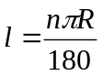 (R表示圆的半径, n表示弧所对的圆心角的度数)
※3. 扇形定义:
一条弧和经过这条弧的端点的两条半径所组成的图形叫做扇形.
※4. 弓形定义:
由弦及其所对的弧组成的图形叫做弓形. 弓形弧的中点到弦的距离叫做弓形高.
※5. 圆的面积公式.
圆的面积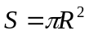 (R表示圆的半径)
※6. 扇形的面积公式:
扇形的面积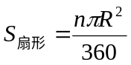 (R表示圆的半径, n表示弧所对的圆心角的度数)
※弓形的面积公式:(如图5)
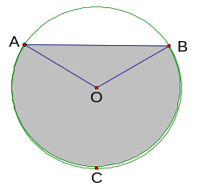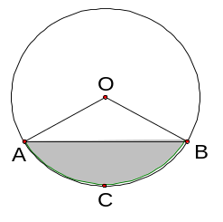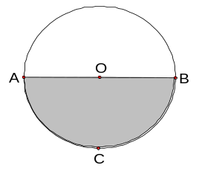
图5
(1)当弓形所含的弧是劣弧时, 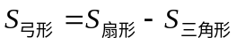
(2)当弓形所含的弧是优弧时, 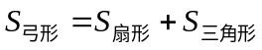
(3)当弓形所含的弧是半圆时, 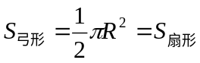
八. 圆锥的有关概念:
※1. 圆锥可以看作是一个直角三角形绕着直角边所在的直线旋转一周而形成的图形,另一条直角边旋转而成的面叫做圆锥的底面,斜边旋转而成的面叫做圆锥的侧面.
※2. 圆锥的侧面展开图与侧面积计算:
圆锥的侧面展开图是一个扇形,这个扇形的半径是圆锥侧面的母线长、弧长是圆锥底面圆的周长、圆心是圆锥的顶点.
如果设圆锥底面半径为r,侧面母线长(扇形半径)是l, 底面圆周长(扇形弧长)为c,那么它的侧面积是:
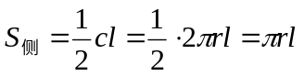
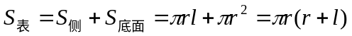
¤九. 与圆有关的辅助线
1.如圆中有弦的条件,常作弦心距,或过弦的一端作半径为辅助线.
2.如圆中有直径的条件,可作出直径上的圆周角.
3.如一个圆有切线的条件,常作过切点的半径(或直径)为辅助线.
4.若条件交代了某点是切点时,连结圆心和切点是最常用的辅助线.
¤十. 圆内接四边形
若四边形的四个顶点都在同一个圆上,这个四边形叫做圆内接四边形,这个圆叫做这个四边形的外接圆.
圆内接四边形的特征: ①圆内接四边形的对角互补;
②圆内接四边形任意一个外角等于它的内错角.
※十一.北师版数学未出现的有关圆的性质定理
1.切线长定理：从圆外一点引圆的两条切线，它们的切线长相等，圆心和这一点的连线平分两条切线的夹角。
如图6，∵PA，PB分别切⊙O于A、B
∴PA=PB，PO平分∠APB
_
图6
_
P
_
O
_
B
_
A
2．弦切角定理：弦切角等于它所夹的弧所对的圆周角。
推论：如果两个弦切角所夹的弧相等，那么这两个弦切角也相等。
如图7，CD切⊙O于C，则，∠ACD=∠B
_
O
_
C
_
D
_
A
_
B
3．和圆有关的比例线段：
①相交弦定理：圆内的两条弦相交，被交点分成的两条线段长的积相等；
②推论：如果弦与直径垂直相交，那么弦的一半是它分直径所成的两条线段的比例中项。
_
图7
如图8，AP•PB=CP•PD
如图9，若CD⊥AB于P，AB为⊙O直径，则CP²=AP•PB
4．切割线定理
①切割线定理，从圆外一点引圆的切线和割线，切线长是这点到割线与圆交点的两条线段长的比例中项；
②推论：从圆外一点引圆的两条割线，这一点到每条割线与圆的交点的两条线段长的积相等。
如图10， ①PT切⊙O于T，PA是割线，点A、B是它与⊙O的交点，则PT²=PA•PB
②PA、PC是⊙O的两条割线，则PD•PC=PB•PA
5．两圆连心线的性质
①如果两圆相切，那么切点一定在连心线上，或者说，连心线过切点。
②如果两圆相交，那么连心线垂直平分两圆的公共弦。
如图11，⊙O₁与⊙O₂交于A、B两点，则连心线O₁O₂⊥AB且AC=BC。
6．两圆的公切线
两圆的两条外公切线的长及两条内公切线的长相等。
如图12，AB分别切⊙O₁与⊙O₂于A、B，连结O₁A，O₂B，过O₂作O₂C⊥O₁A于C，公切线长为l，两圆的圆心距为d，半径分别为R，r则外公切线长：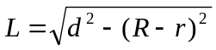
如图13，AB分别切⊙O₁与⊙O₂于A、B，O₂C∥AB，O₂C⊥O₁C于C，⊙O₁半径为R，⊙O₂半径为r，则内公切线长：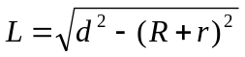

_
O
_
B
_
D
_
P
_
A
_
C
图8
_
图9
_
P
_
A
_
B
_
C
_
D
_
O
_
图10
_
B
_
D
_
C
_
O
_
A
_
T
_
P
_
图11
_
B
_
C
_
A
_
O
_
2
_
O
_
1
_
图12
_
O
_
1
_
B
_
A
_
r
_
R
_
C
_
d
_
O
_
2
_
O
_
2
_
d
_
C
_
R
_
r
_
A
_
B
_
O
_
1
_
图13

第四章 统计与概率
1. 实验频率与理论概率的关系只是在实验次数很多时,实验频率接近于理论概念,但实验次数再多,也很难保证实验结果与理论值相等,这就是“随机事件”的特点.
三. 游戏公平吗?
1. 游戏的公平性是指游戏双方各有50%赢的机会,或者游戏多方赢的机会相等.
2. 表示一个事件发生的可能性大小的数叫做该事件的概率.一个事件发生的概率取值在0与1之间.
3. 概率的预测的计算方法:某事件A发生的概率:
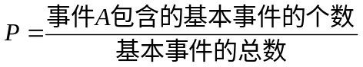
4. 用分析的办法求事件发生的概率要注意关键性的两点:
(1)要弄清楚我们关注的是发生哪个或哪些结果;
(2)要弄清楚所有机会均等的结果.

